逍遥游公司简介

1. 公司名称：逍遥游。

2. 公司标志与愿景：（1）logo：

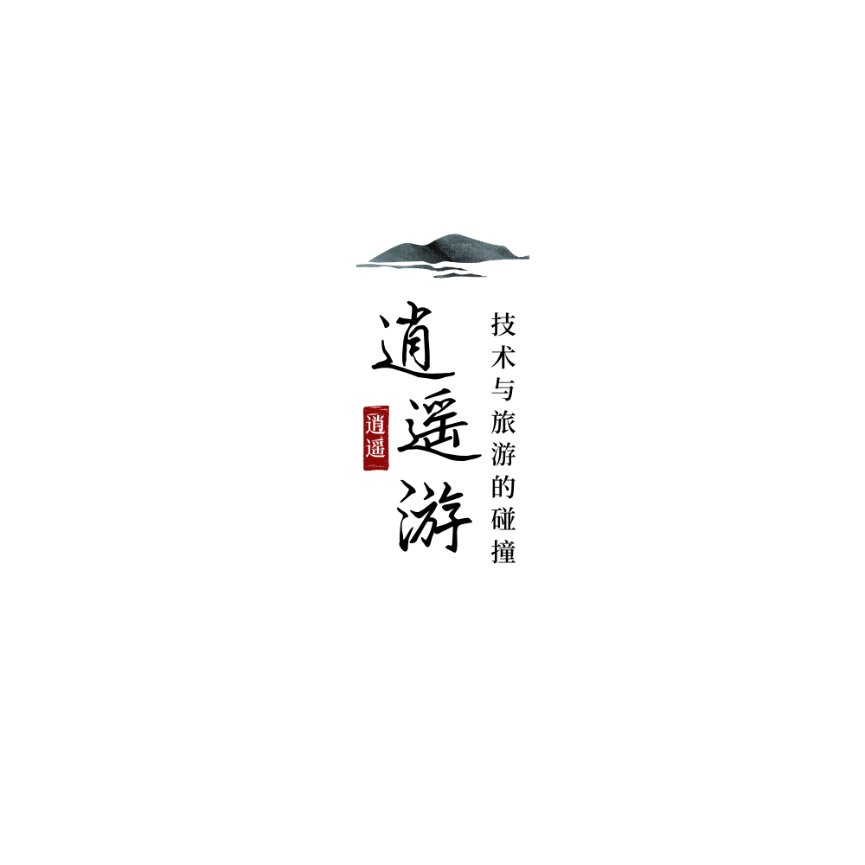（2）愿景：乘天地之正，御六气之辩，以游无穷者。这是《逍遥游》的畅想，而在现代已然成为现实。而我们公司的愿景正是将现代科技与旅游产业结合起来，想要看看二者能碰撞出怎样的火花。

3. 小组成员介绍：

①李银银2020112435

擅长领域：统筹规划

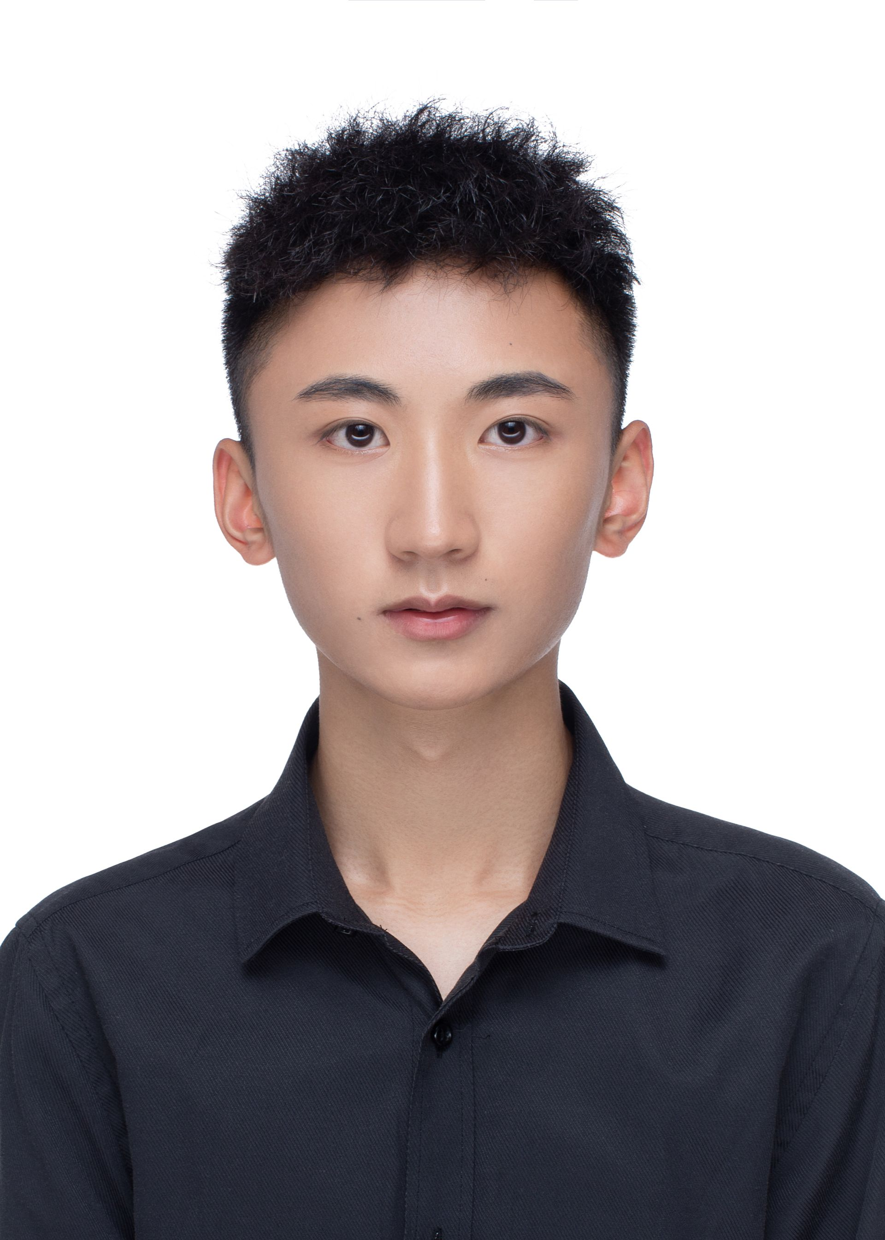

②刘翔2020112451

擅长领域：表达能力清晰，能讲述出我们的观点

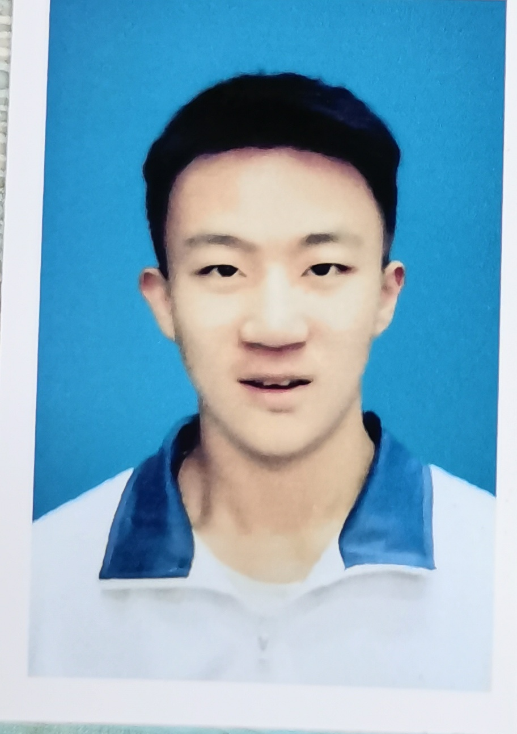

③杨彬2020112450

擅长领域：文案及设计。对所做出的产品进行优化包装



④许榕川2020112432

擅长领域：科研



⑤陈元豪2020112439

擅长领域：科研

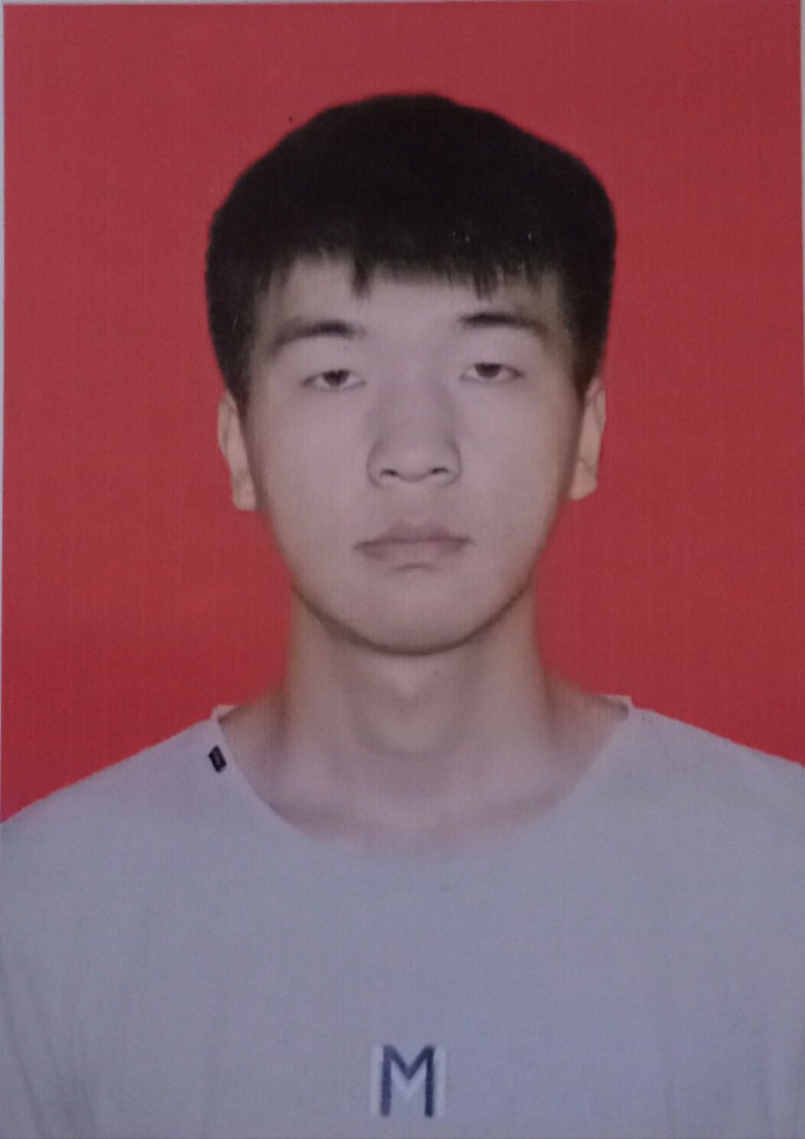

⑥朗悦彤2020112449

擅长领域：信息检索



4.组织架构：

研发工程师：许榕川，陈元豪

研究转化：杨彬，李银银，刘翔

市场研究：朗悦彤

5.经营范围：

范围主要为旅游与互联网技术。包括用系统监控节假日出行人流量，各个景点的网络评价等